Use Case A | Use Case B | Mối quan hệ | Giải thích
Đặt hàng | Kiểm tra giỏ hàng | Include | Đặt hàng cần kiểm tra giỏ hàng để xác nhận sản phẩm trước khi hoàn tất
Kiểm tra giỏ hàng | Xem đánh giá | Include | Kiểm tra xem đánh giá của người dùng với sản phẩm trong giỏ hàng
Đặt hàng | Đề xuất hoá đơn | Extend | Đặt hàng hiển thị hóa đơn tùy theo sản phẩm đã đặt
Xem đánh giá |  | Association
BÀI 3:
Bài 5:
Actor | Loại (Primary / Secondary) | Use Case phục vụ
Khách hàng (Customer) | Primary | - Đăng ký / Đăng nhập  - Tìm kiếm món ăn / nhà hàng  - Đặt món và thanh toán  - Theo dõi đơn hàng  - Đánh giá đơn hàng
Nhà hàng (Restaurant) | Primary | - Quản lý thực đơn (thêm / sửa / ẩn món)  - Nhận và xác nhận đơn hàng  - Cập nhật trạng thái chế biến  - Xem đánh giá của khách hàng
Tài xế giao hàng (Shipper) | Primary | - Nhận đơn giao  - Cập nhật trạng thái giao hàng (đang lấy, đang giao, đã giao)  - Xem thông tin khách & tuyến đường
Quản trị viên hệ thống (Admin) | Secondary | - Quản lý người dùng (khách, nhà hàng, shipper)  - Quản lý đơn hàng & khiếu nại  - Theo dõi doanh thu và hoạt động hệ thống
Cổng thanh toán (Payment Gateway) | Secondary | - Xử lý giao dịch thanh toán  - Xác nhận trạng thái thành công / thất bại của giao dịch
Hệ thống thông báo (Notification Service) | Secondary | - Gửi thông báo trạng thái đơn hàng  - Gửi khuyến mãi, voucher, thông tin giảm giá

Bài 6:
Thành phần | Nội dung mô tả
Tên Use Case | Đặt hàng
Actor | Khách hàng, Hệ thống
Mục tiêu | Khách hàng đặt món ăn mong muốn từ ứng dụng và xác nhận thanh toán để nhận hàng.
Luồng chính | - Khách hàng đăng nhập vào ứng dụng.  - Chọn món ăn và thêm vào giỏ hàng.  - Xem lại giỏ hàng và xác nhận đặt món.  - Hệ thống tính tổng tiền + phí giao hàng.  - Khách hàng chọn phương thức thanh toán (tiền mặt / online).  - Hệ thống xác nhận đơn và gửi thông báo thành công.
Luồng lỗi | - Nếu giỏ hàng trống → hệ thống hiển thị thông báo “Không thể đặt hàng, giỏ hàng rỗng”.  - Nếu thanh toán thất bại → hệ thống hiển thị lỗi và cho phép thử lại.  - Nếu mất kết nối mạng → hệ thống lưu tạm đơn hàng và báo “Kết nối gián đoạn”.

Bài 8:
Phân tích hệ thống Shopee
Actor | Mô tả vai trò
Khách hàng | Người dùng đặt hàng, thanh toán, theo dõi đơn.
Người bán | Đăng sản phẩm, xác nhận đơn hàng, xử lý vận chuyển.
Hệ thống thanh toán | Xử lý giao dịch, xác nhận thanh toán, hoàn tiền.

Các Use Case chính
Use Case | Mô tả ngắn gọn
1. Đăng nhập | Người dùng truy cập vào tài khoản Shopee.
2. Tìm kiếm sản phẩm | Khách hàng tìm sản phẩm theo tên hoặc danh mục.
3. Đặt hàng | Khách chọn sản phẩm, thêm vào giỏ, xác nhận đặt hàng.
4. Thanh toán | Hệ thống xử lý giao dịch qua ví ShopeePay hoặc ngân hàng.
5. Theo dõi đơn hàng | Khách xem trạng thái giao hàng theo thời gian thực.

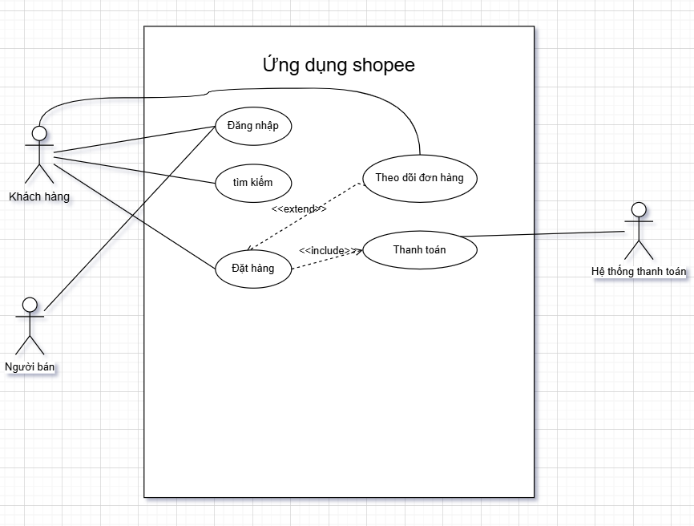
Mô tả chi tiết Use Case “Đặt hàng”
Thuộc tính | Mô tả
Tên Use Case | Đặt hàng
Actor | Khách hàng, Hệ thống thanh toán, Người bán
Mục tiêu | Cho phép khách hàng chọn sản phẩm, xác nhận đơn và thanh toán để hoàn tất mua hàng.
Luồng chính | - Khách hàng chọn sản phẩm và thêm vào giỏ.  - Kiểm tra giỏ hàng và xác nhận số lượng.  - Hệ thống tính phí vận chuyển và hiển thị tổng tiền.  - Khách chọn phương thức thanh toán.  - Hệ thống thanh toán xử lý giao dịch.  - Người bán nhận thông báo đơn hàng mới.
Luồng lỗi | - Nếu giỏ hàng trống → báo “Không thể đặt hàng”.  - Nếu thanh toán thất bại → báo “Giao dịch không thành công”.  - Nếu mất kết nối → hệ thống lưu đơn tạm thời.

